SCUOLA PRIMARIA MARTIRI DEL BRIC — PRAROSTINO

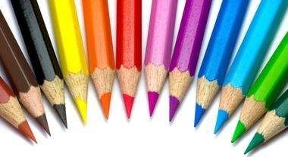

***Elenco materiale classe prima***

# QUADERNI:per evitare l'utilizzo delle copertine di plastica, consigliamo ai genitori di acquistare quaderni con copertina in tinta unita di colori diversi secondo le indicazioni qui di seguito riportate:

1 quadernino a righe di quinta (1 cm) con margini per LINGUA ;

1 quadernino a quadretti 0,5 cm con margini per MATEMATICA;

1 quadernone viola/IiIIa a quadretti 0,5 cm con margini per INGLESE;

1 quadernone giallo a quadretti di 0,5 cm con margini per STORIA;

1 quadernone arancione a quadretti di 0,5 cm con margini per GEOGRAFIA;

1 quadernone verde a quadretti di 0,5 cm con margini per SCIENZE,

1 quadernone bianco a quadretti di 0,5 cm con margini per IRC o ALT

1 album da disegno a fogli lisci staccati F4 220 gr.

1 CARTELLINA in cartone rigido con eIastico

1 ASTUCCIO con 2 matite con impugnatura ergonomica (Easygraph), gomma bianca, temperamatite adatto alla matita ergonomica e matite classiche con serbatoio, matite colorate, pennarelli, righello da 15 cm, forbici con punta arrotondata

2 COLLE STICK di buona qualità

# 1 RISMA DI CARTA PER FOTOCOPIE

1 BUSTA IN STOFFA contenente una tovaglietta e un tovagliolo

1 BORRACCIA

1 paio di calze antiscivolo per la palestra

1 cambio completo

1 grembiule o camicione per dipingere in libertà

***SI RACCOMANDA DI SIGLARE CON CURA TUTTO IL MATERIALE***. GRAZIE!